

《单片机原理与实践》
读书报告

题目：国产ARM处理器现状及发展趋势
姓 名： 王睿祺
学 号： 202205130420
指导老师： 周利波
专业班级： 智能科学与技术2301
日 期： 2025年 4 月 29 日

一、引言
ARM（Advanced RISC Machines）架构，作为一种低功耗、高性能的处理器架构，自诞生以来便迅速风靡全球，尤其在移动端市场占据主导地位。近年来，随着云计算、大数据、人工智能等技术的兴起，ARM架构在服务器、嵌入式、物联网等领域也展现出巨大的潜力。对于中国信息技术产业而言，发展自主可控的ARM处理器，不仅关系到国家安全和产业竞争力，也是实现技术自立自强的重要途径。本报告将深入分析国产ARM处理器的现状，探讨其发展趋势，并对未来进行展望。
二、报告主体一 ：发展历程
在全球信息化浪潮的推动下，芯片作为现代信息技术的基石，其重要性日益凸显。从智能手机、平板电脑到数据中心、超级计算机，再到无处不在的物联网设备，芯片无处不在，深刻地影响着我们生活的方方面面。ARM架构，凭借其低功耗、高性能的优势，早已在移动终端领域独领风骚，并逐渐向服务器、嵌入式、物联网等领域拓展。其简洁、高效、可扩展的RISC（精简指令集计算机）设计理念，使其在能效比方面表现出色，尤其适合移动和嵌入式应用。
对于中国而言，发展自主可控的ARM处理器，不仅是保障国家信息安全的战略需要，也是实现信息技术产业升级、提升国际竞争力的关键所在。在当前复杂的国际环境下，掌握核心技术，摆脱对国外技术的依赖，对于国家的长远发展至关重要。近年来，国产ARM处理器产业在政策扶持、市场驱动和企业努力下，取得了长足的进步，涌现出一批优秀的企业和产品，例如华为的麒麟系列、联发科的天玑系列、紫光展锐的虎贲和唐古拉系列等，在移动终端市场崭露头角。然而，与国际巨头相比，国产ARM处理器在高端市场，尤其是在服务器和高性能计算领域，仍然面临着巨大的挑战。这不仅是技术实力的差距，更是生态建设和市场认可度的考验。
近年来，国内涌现出一批优秀的ARM芯片设计企业，例如华为海思、紫光展锐、联发科技等，他们在移动通信领域取得了显著的成绩。以华为海思为例，其麒麟系列芯片已经广泛应用于华为的智能手机和平板电脑中，并在性能和功耗方面表现出色。根据李国杰院士等在《计算机研究与发展》发表的论文《中国高性能处理器发展现状与挑战》中提到，国产ARM处理器在移动端已经实现了从“可用”到“好用”的转变，但在高性能计算领域仍需突破。这表明国产ARM处理器在移动端已经取得了显著的进步，但在高性能计算领域还需要进一步加强研发。
国产ARM处理器的设计能力近年来得到了显著提升。从早期的简单授权到现在的架构授权，国内企业逐渐掌握了ARM架构的精髓，并开始探索基于ARM架构的定制化设计。例如，华为海思基于ARM架构开发的鲲鹏系列处理器，就针对服务器市场进行了优化，在性能和能效方面取得了不错的成绩。然而，高端处理器的设计不仅仅依赖于架构授权，更需要深厚的芯片设计功底和先进的工艺制程。目前，国内企业在先进工艺制程方面仍然落后于国际领先水平，这在一定程度上限制了国产ARM处理器的性能提升。
除了设计能力，生态系统建设也是国产ARM处理器面临的一大挑战。一个成熟的芯片生态系统包括操作系统、编译器、开发工具、软件应用等多个方面。与国际成熟的ARM生态系统相比，国产ARM处理器的生态系统仍然不够完善。软件生态的缺失，导致国产ARM处理器在应用领域受到限制，难以形成规模效应。正如赵毅教授在《电子与信息学报》发表的论文《ARM架构处理器的发展与应用》中所指出的，生态系统的建设需要长期投入和产业链上下游的共同努力。国内企业需要加强与操作系统厂商、软件开发商的合作，共同推动国产ARM处理器生态系统的建设。[1]
三、报告主体二：主流框架
服务器架构主要是指服务器的中央处理器（central processing unit, CPU），目前市面上常见的 CPU 架构分成两个大类，即 X86与 ARM，两个大类下又分多个小类
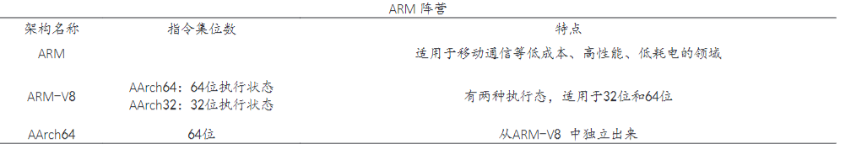
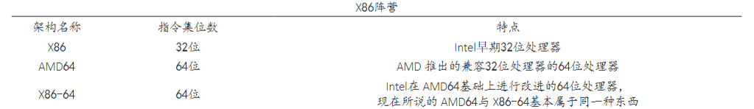
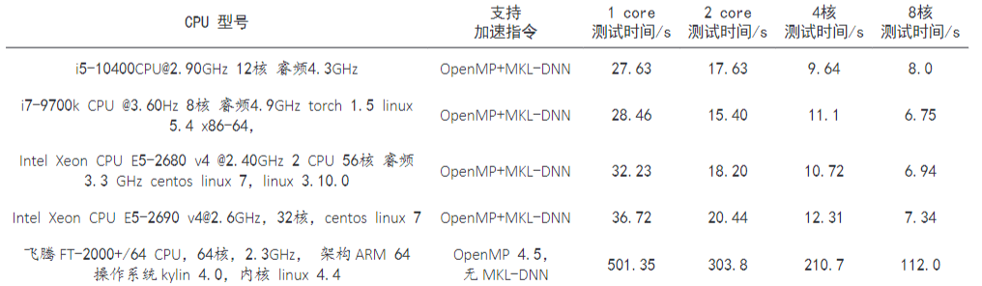
性能对比
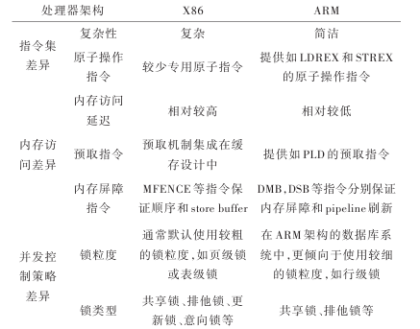
数据库锁定机制是数据库计算引擎的核心部分，对实现数据并发控制，确保数据完整性和优化查询性能起着至关重要的作用。基于ARM架构与基于X86架构的锁机制具有明显差异。基于ARM架构与X86架构的数据内存存储管理差异[2]
四、报告主体三：发展趋势
国产ARM处理器的发展呈现出多层次、多方向的演进态势，技术突破与应用拓展相互促进，生态建设与国际竞争交织前行。在技术层面，国产ARM处理器正从移动端优势领域向高性能计算和服务器市场纵深发展。当前华为鲲鹏、飞腾等服务器芯片已实现初步商用，但在多核架构设计、高带宽内存集成等关键技术方面仍需突破。未来技术路线将呈现双重特征：一方面通过Chaplet等先进封装技术弥补制程短板，另一方面结合AI加速单元提升综合算力效率，形成区别于传统X86架构的差异化竞争优势。

应用场景的拓展呈现出从消费电子向全领域辐射的鲜明特征。移动终端领域的成熟经验正在向云计算数据中心、边缘计算节点、智能汽车电子等新兴领域迁移。特别是在"东数西算"工程推动下，ARM架构的能效优势与绿色数据中心建设需求高度契合，为国产芯片提供了规模化应用空间。物联网领域对低功耗、高集成度的需求，则促使国产ARM处理器在实时性保障和安全机制方面持续创新。这种应用场景的多元化发展，正在重塑处理器设计的价值取向，从单纯追求峰值性能转向兼顾能效比、场景适应性和全栈优化能力。
生态体系的构建呈现出基础软件与行业应用协同推进的格局。操作系统层面，Open Harmony、欧拉等国产系统正加速对ARM架构的深度适配；工具链层面，LLVM编译器优化和鲲鹏开发套件的完善显著降低了开发门槛。更为关键的是，数据库、中间件等基础软件的ARM原生版本陆续推出，正在改变以往"X86编译移植"的被动局面。这种生态建设已超越单纯的技术范畴，正在通过开源社区运营、行业标准制定等途径，形成可持续的良性发展机制。国内企业通过参与全球开源项目，既吸收了国际先进经验，又逐步掌握了部分技术主导权。
在国际竞争维度，国产ARM处理器发展面临技术自主与全球合作的双重考验。地缘政治因素促使产业界探索"ARM+RISC-V"双架构并行的技术路线，通过架构层面的多元化布局增强供应链韧性。同时，依托"一带一路"等国际合作渠道，国产芯片正逐步打开新兴市场，在满足当地数字化需求的过程中积累国际化经验。这种"自主创新+开放合作"的发展模式，既保障了关键技术领域的自主可控，又避免了闭门造车带来的技术滞后风险。
展望未来，国产ARM处理器将经历从"可用"到"好用"再到"不可替代"的转型升级。短期内的重点仍是完善产品矩阵和夯实基础生态，中长期则需要通过微架构创新和指令集扩展建立技术壁垒。随着数字经济的深入发展，国产ARM处理器有望在特定领域形成全球影响力，最终实现从技术追随者到规则参与者的角色转变。这一进程不仅关乎单个产业的发展，更是中国信息技术产业整体升级的重要支撑。
五、总结
ARM 公司网站的公告中指出，目前已有超过1500款软件和工具支持 ARM 架构，这为其应用提供了良好的基础。随着云计算和大数据的兴起，越来越多的企业开始关注ARM 架构的服务器，尤其是在处理大规模数据时，ARM 处理器以其高能效比著称，能够在较低的功耗下提供出色的性能。例如，某些 ARM 服务器的能效比可达到每瓦特提供10次浮点运算，而传统的 X86服务器通常在每瓦特提供5次浮点运算。这种能效优势使企业在数据中心的运营成本上能够节省高达30%。同时，ARM 架构的服务器产品通常在价格上更具竞争力。市场调研显示，ARM 服务器的平均售价比同类 X86服务器低20%～30%。这使许多企业在进行大规模部署时能够节省大量资金。国际数据公司（IDC）的报告显示，2022年，英特尔（Intel）公司在全球服务器市场的份额仍然高达90%，但随着 ARM 架构的崛起，市场竞争格局正在发生变化。相比之下，ARM 架构的开放性使国内厂商能够根据自身需求设计和生产国产化的芯片指令集，减少对外部技术的依赖，增强自主创新能力。由于各个厂商之间的 ARM 版本不一致，可能会导致不兼容的问题。高德纳（Gartner）公司的研究显示，约有40%的开发者在为 ARM 平台编写应用程序时遇到了兼容性问题。这种不一致性在软件开发中表现得尤为明显，虽然 ARM 生态中的软件开发日益活跃，但跨平台的使用仍然存在困难。总 的 来 说 ，国产服务器厂商之所以越来越多地采用ARM架构，主要是因为 ARM 平台的生态不断完善、价格优势明显，以及其开放的指令集授权模式为国内厂商提供了更多的创新空间。
国产ARM处理器的发展，任重而道远。我们需要清醒地认识到自身存在的不足，加强技术创新、完善生态系统、培养人才队伍、加强产业合作。相信在政府、企业、科研机构以及广大开发者的共同努力下，国产ARM处理器一定能够实现更大的突破，为我国的信息技术产业发展做出更大的贡献，并在全球半导体产业中占据一席之地。
参考文献
- 朱锋杰. 国产ARM芯片环境下的OCR技术适配与性能提升研究[J]. 张江科技评论,2024(5):101-103.
- 胡学勇,杨玉姣. 国产ARM架构上的关系数据库组件优化技术研究[J]. 移动信息,2024,46(8):288-291.

